Schulversuchspraktikum
Tabea Bönisch
SoSe 16
Klassenstufen 5 & 6

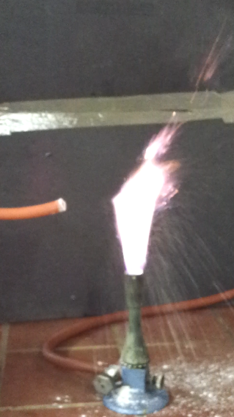
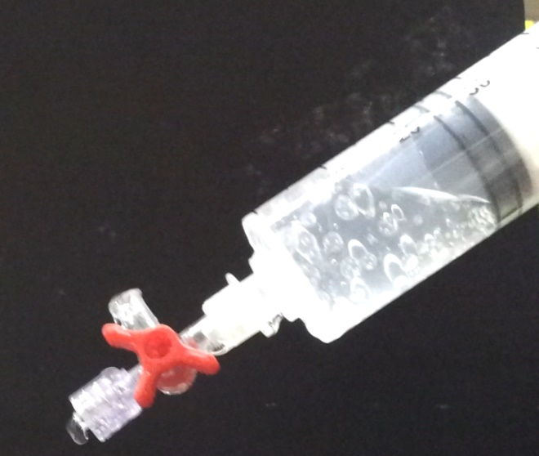

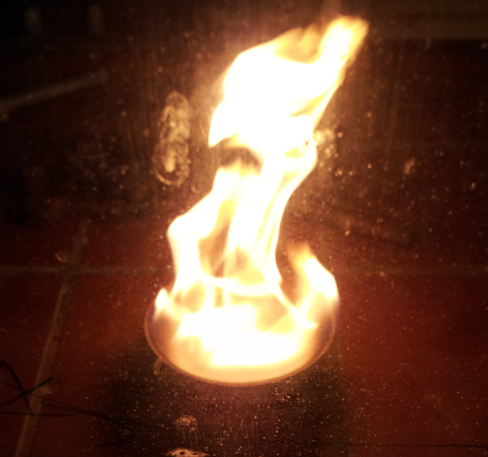

Brennbarkeit und Löslichkeit

Auf einen Blick:
In diesem Protokoll wird die Brennbarkeit und Löslichkeit unterschiedlicher Materialien thematisiert. Hierbei geht es nicht nur um einzelne brennbare Feststoffe, sondern auch Flüssigkeiten oder auch Gase. Beim Thema Löslichkeit wird vor allem auf die Löslichkeit von Gasen am Beispiel von Kohlenstoffdioxid eingegangen. Dies ist besonders alltagstauglich und bietet auch Raum für weiterreichende Themen wie z.B. den Klimawandel.

Inhalt

1 Beschreibung des Themas und zugehörige Lernziele 2
1.1 Brennbarkeit 2
1.2 Löslichkeit 2
2 Relevanz des Themas für SuS der Jahrgangsstufe 5 & 6 und didaktische Reduktion 3
3 Lehrerversuche 4
3.1 V1 - Versuch zur Temperaturabhängigkeit der Löslichkeit von Gasen 4
3.2 V2 - Kann Mehl brennen? - Mehlstaubexplosion 6
4 Schülerversuche 7
4.1 V3 - Versuch zur Druckabhängigkeit der Löslichkeit von Gasen 7
4.2 V4 - Was genau brennt denn da? – Entzündlichkeit von Hexan 9
5 Didaktischer Kommentar zum Schülerarbeitsblatt 13
5.1 Erwartungshorizont (Kerncurriculum) 13
5.2 Erwartungshorizont (Inhaltlich) 15

Beschreibung des Themas und zugehörige Lernziele

Brennbarkeit
Als Brennbarkeit wird eine Stoffeigenschaft verstanden, die besagt ob ein Stoff „brennbar“ oder „nicht brennbar“ ist. Jedem Stoff kann demnach seine eigene Brennbarkeit zugeordnet werden. Diese Klassifizierung ist auch im Brandschutz sehr wichtig. Ob sich ein Stoff entzünden lässt oder nicht, ist von der Temperatur, von Druck, von Aggregatzustand, der Oberfläche und Ähnlichem abhängig.
Unter dem Thema Brennbarkeit können sich viele Schülerinnen und Schüler (SuS) bereits vor einer jeweiligen Unterrichtseinheit etwas vorstellen. Hierbei ist es wichtig, an die Alltagsvorstellungen anzuknüpfen und auf Fehlvorstellungen einzugehen. So sind z.B. viele Sus der Meinung, jedes Gas wäre brennbar. Im Verlauf einer Unterrichtseinheit muss hierbei auch auf die unterschiedlichen Aggregatzustände eingegangen werden. Bei einem klassischen Einstieg können die SuS selbst testen, was für Materialien brennbar sind.
Im weiteren Verlauf einer Unterrichtseinheit ist es wichtig, den Zerteilungsgrad zu thematisieren. In diesem Protokoll wird die Brennbarkeit von Mehl durch eine Erhöhung der Zerteilung gezeigt (V2). Alternativ bietet sich eine Thematisierung der Brennbarkeit von Eisenwolle an. Es können nun Zusammenhänge zwischen der Zerteilung sowie das Vorhandensein von Sauerstoff und der Brennbarkeit beschrieben werden.
Zum Ende einer Unterrichtseinheit kann auf stark brennbare Stoffe mit dem jeweiligen Gefahrensymbol aufmerksam gemacht werden. In einem anschaulichen Pipeline-Experiment lässt sich nun zeigen, dass das schnell entzündliche Hexan nur durch seine Gasbildung brennbar wird (V4).
Das Thema Brennbarkeit ist im Kerncurriculum Niedersachsen im Basiskonzept Stoff-Teilchen beschrieben. Wichtig ist hierbei, dass die SuS lernen, Stoffe anhand von typischen Eigenschaften (wie Brennbarkeit) zu beschreiben und zu unterscheiden. Die SuS sollen also die Brennbarkeit als eigenständige Eigenschaft erkennen und auf verschiedene Verwendungsmöglichkeiten rückschließen können. Beim Experimentieren muss stets auf Sicherheitsvorschriften geachtet werden, um sicheres Arbeiten gewährleisten zu können.

Löslichkeit
Unter Löslichkeit wird vor allem das Lösen von Feststoffen in Flüssigkeiten thematisiert. Genauso können aber auch Gase z.B. in Wasser gelöst werden. Schüler sollen hierbei erkennen, dass die Stoffeigenschaft der Löslichkeit unabhängig vom Aggregatzustand des jeweiligen Stoffes ist. Die Eigenschaft der Löslichkeit ist temperaturabhängig (V1). Hierbei unterscheiden sich Gase von Feststoffen, dadurch dass sie sich besonders gut in kalten Flüssigkeiten lösen lassen. Feststoffe hingegen lassen sich besser in warmen Flüssigkeiten lösen. Doch die Löslichkeit eines Gases in Wasser ist nicht nur temperaturabhängig. Vielmehr spielt auch der Umgebungsdruck eine große Rolle. Dies wird hierbei durch einen Spritzenversuch deutlich, der die Gaslöslichkeit von Kohlenstoffdioxid in Mineralwasser bei höheren und niedrigeren Drücken zeigt (V3).
Besonders anschaulich und alltagsnah ist die Löslichkeit von Kohlenstoffdioxid in Wasser. Das Vorkommen von Kohlensäure in Mineralwasser ist vielen SuS ein Begriff. Des Weiteren spielt die Löslichkeit von Kohlenstoffdioxid im Kohlenstoffkreislauf auch hinsichtlich des Klimawandels und der Treibhausgase eine wichtige Rolle. Hierbei ist es tatsächlich weniger der Luftdruck als die steigende Temperatur, die die Löslichkeit von Kohlenstoffdioxid in den Meeren beeinflusst. Zur Temperaturabhängigkeit wurde ein Versuch mit Mineralwasser und einem Luftballon durchgeführt.
Ähnlich wie die Brennbarkeit wird auch die Löslichkeit im Kerncurriculum Niedersachsen so beschrieben, dass SuS in der Lage sein sollten, die Löslichkeit als eigenständige Eigenschaft von Stoffen zu beschreiben. Das Thema befindet sich im Basiskonzept Stoff-Teilchen.

Relevanz des Themas für SuS der Jahrgangsstufe 5 & 6 und didaktische Reduktion
Das Thema Brennbarkeit ist ein alltagsnahes Thema und kann auf vielerlei Hinsicht untersucht werden. Auch in Hinblick auf das Löschen von Bränden oder das Verhalten bei einer Gefahrensituation können in diesem Umfeld behandelt werden. Wichtig ist vor allem das Verständnis, dass jeder Stoff eigenständig und unabhängig vom Aggregatzustand nach seiner Brennbarkeit beurteilt werden muss. So kann man zeigen, dass es Flüssigkeiten gibt, die brennbar sind während es Gase gibt, die nicht brennen.
Das Thema Brennbarkeit sollte hierbei rein phänomenologisch behandelt werden. Eine Verbrennung wird hierbei nicht als eine Reaktion betrachtet, sondern lediglich als ein Vorgang. Bei der Thematisierung von brennbaren Flüssigkeiten wie z.B. Hexan wird hierbei auch nicht auf die Molekülzusammensetzung eingegangen, da in dieser Klassenstufe noch nicht auf Teilchenebene gearbeitet wird.
Ähnliches gilt auch für die Löslichkeit. Bei der Löslichkeit von Kohlenstoffdioxid in Wasser wird rein phänomenologisch der Einfluss des Druckes auf die Löslichkeit beschrieben. Es wird nicht auf eine Verschiebung des Gleichgewichtes mit jeweiliger Reaktion eingegangen. Die Stoffeigenschaft der Löslichkeit ist für den Chemieunterricht sehr wichtig, da viele Phänomene auf diesem Prinzip aufbauen.

Lehrerversuche

V1 - Versuch zur Temperaturabhängigkeit der Löslichkeit von Gasen
In diesem Versuch wird die Temperaturabhängigkeit von Kohlenstoffdioxid in Wasser mittels Mineralwasser gezeigt. Das Füllen eines Luftballons macht die stärkere Gasbildung bei höheren Temperaturen gegenüber kälteren Bedingungen sichtbar. Aus dem vorherigen Verlauf des Unterrichts sollte bereits die Löslichkeit von Festoffen (wie Kochsalz oder Zucker) in Wasser bekannt sein. Die Gaslöslichkeit sollte als Ergänzung verstanden werden.

Gefahrenstoffe
Mineralwasser |  |  | H: - |  |  | P: -

Materialien: Luftballon, Parafilm®, Eisbad, Bechergläser (1000 mL), Heizplatte
Chemikalien: Mineralwasser
Durchführung: Eine Mineralwasserflasche (500 mL ist ausreichend) wird stark gekühlt, jedoch nicht eingefroren. Dies muss bereits einige Stunden vor dem Start des Versuches vorbereitet werden. In einem großen Becherglas wird zunächst auf einer Heizplatte Wasser erwärmt, bis es etwa lauwarm bis warm (ca. 30-40°C) ist. Die kalte Flasche Mineralwasser wird nun geöffnet und schnell ein Luftballon über die Öffnung gezogen. Dieser wird mit Parafilm® oder Ähnlichem nochmals verschlossen, um das System fest zu verschließen. Die Flasche wird nun in das warme Wasser gestellt und beobachtet. Nach einiger Zeit kann die Flasche in einem Eisbad abgekühlt werden. Es wird wiederum über einen langen Zeitraum beobachtet.
Beobachtung: Bei niedriger Temperatur kann sich viel Gas im Wasser lösen und der Luftballon hängt flach an der Flasche. Sobald die Flasche in warmes Wasser gestellt und erwärmt wird, ist eine erhöhte Gasbildung zu beobachten und der Luftballon dehnt sich zusehends auf. Bei einem erneuten Abkühlen wird das Volumen des Ballons wieder kleiner. Dies kann allerdings eine sehr viel längere Zeit in Anspruch nehmen.
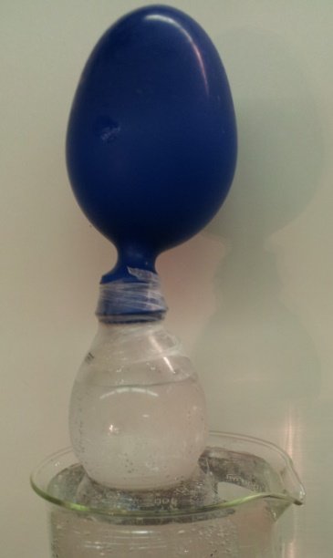

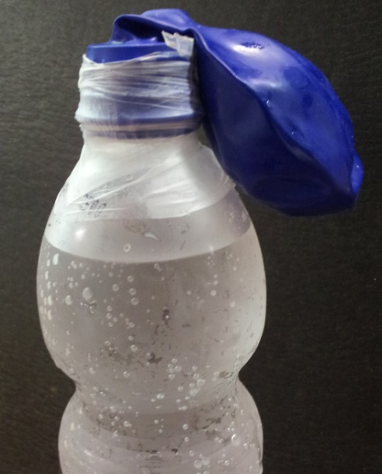
Abbildung 1 - Versuchsaufbau mit kaltem Mineralwasser.

Abbildung 2 - Versuch nach Erwärmen des Mineralwassers.

Deutung: Durch eine Temperaturerhöhung verringert sich die Löslichkeit des Gases Kohlenstoffdioxid in Wasser und es wird ausgetrieben. Der Luftballon kann freiwerdendes Gas auffangen und somit „sichtbar“ machen. Auf dem geschlossenen Mineralwasser herrschte ein höherer Druck als auf der geöffneten. Deshalb ist die Umkehrreaktion nur langsam und nicht vollständig zu realisieren.
Entsorgung: Die Entsorgung erfolgt über den Abfluss.
Literatur: Dieser Versuch ist aus eigenen Überlegungen entstanden.
Unterrichtsanschlüsse Als Anschluss an dieses Experiment kann nun auch die Abhängigkeit der Löslichkeit von Gasen vom Druck demonstriert werden. Ohne großen Aufwand ist dies mit einem Spritzenversuch (V3) nachzuvollziehen. Dies kann als Schülerversuch durchgeführt werden.

V2 - Kann Mehl brennen? - Mehlstaubexplosion
In diesem Versuch wird der Zerteilungsgrad als wichtiger Faktor beim Thema Brennbarkeit thematisiert. In diesem Beispiel wird Mehl zur Demonstration verwendet. Als Vorwissen sollten bereits die Grundlagen der Brennbarkeit bekannt sein. Dieses Experiment kann dort direkt ansetzen und zeigen, dass die Brennbarkeit eines Stoffes auch abhängig von der jeweiligen Beschaffenheit des Stoffes ist (in diesem Fall aufgrund der Zerteilung).

Gefahrenstoffe
Mehl |  |  | H: - |  |  | P: -

Materialien: Gasbrenner, Schlauchstück o. Ä., Abdampfschale
Chemikalien: Mehl
Durchführung: Zunächst wird ein bisschen Mehl in eine Abdampfschale gegeben. Mit einem Gasbrenner wird nun getestet, ob Mehl in dieser Form brennbar ist. Danach wird Mehl mit einer Seite eines Schlauchstückes aufgenommen und in eine Brennerflamme gepustet. Es wird jeweils beobachtet.
Beobachtung: Das Mehl lässt sich zunächst nicht entzünden. Beim Pusten in die Brennerflamme ist eine Entzündung und Funken zu beobachten.
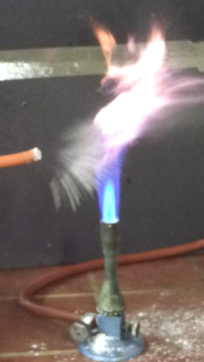
Abbildung 3 - Beobachtung nach Zerstäubung von Mehl.
Deutung: Der erhöhte Zerteilungsgrad von Mehl führt hier dazu, dass sich das Mehl in der Brennerflamme entzünden lässt. Das Mehl in der Abdampfschale lässt sich nicht entzünden. Die unterschiedliche Beschaffenheit des gleichen Stoffes sorgt für die Brennbarkeitsunterschiede.
Entsorgung: Die Entsorgung erfolgt über den Abfall.
Literatur: AVISS, http://netexperimente.de/chemie/21.html (zuletzt aufgerufen am 23.07.2016 um 14:10 Uhr)
Unterrichtsanschlüsse An dieses Experiment kann im Hinblick auf Vollständigkeit nun genauer auf die Brennbarkeit verschiedenster Stoffe eigegangen werden. Sofern es noch nicht thematisiert worden ist, bietet sich eine Demonstration von brennbaren und nicht brennbaren Gasen an, um die Unabhängigkeit vom Aggregatzustand nochmals zu dokumentieren.

Schülerversuche

V3 - Versuch zur Druckabhängigkeit der Löslichkeit von Gasen
In diesem Versuch wird die Druckabhängigkeit von Kohlenstoffdioxid in Wasser mittels Mineralwasser gezeigt. Eine verschlossene Spritze dient hierbei dazu, den Druck auf kleinstem Raum zu erhöhen oder zu erniedrigen.

Gefahrenstoffe
Mineralwasser |  |  | H: - |  |  | P: -

Materialien: Becherglas, Spritze aus Kunststoff mit Ventil
Chemikalien: Mineralwasser
Durchführung: Das Mineralwasser (ca. 10-20 mL) wird in ein Becherglas gefüllt und mit einer Spritze aus Kunststoff aufgezogen. Die Spritze wird anschließend verschlossen, sodass kein Wasser mehr herauslaufen kann. Mit dem Ziehen an dem Kolben der Spritze kann nun der Druck im Innern erniedrigt werden. Durch das Hereindrücken des Kolbens wird der Druck wieder erhöht.
Beobachtung: Bei niedrigerem Umgebungsdruck ist eine große und erhöhte Blasenbildung zu erkennen. Bei abermaliger Erhöhung des Drucks stoppt die Gasbildung und die Blasen verkleinern sich deutlich.
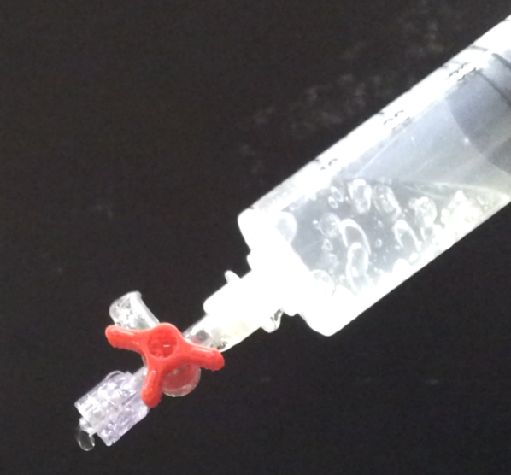
Abbildung 4 – Versuchsdurchführung – Blasenbildung bei geringerem Druck.
Deutung: Durch die Gleichgewichtsverschiebung der Reaktion
${{CO}_{2}}_{(g)}+H_{2}O_{(l)}$⇌ ${H_{2}{CO}_{3}}_{(aq)}$
wird bei einer Druckerniedrigung das Gleichgewicht auf die Seite der Edukte verschoben, da hier mehr Volumen eingenommen wird. Eine Druckerhöhung verschiebt die Reaktion auf die Seite der Produkte, da hier weniger Volumen eingenommen wird.
Entsorgung: Die Entsorgung erfolgt über den Abfluss.
Literatur: „Vorbereitung des Kernpraktikums“, 2007, Westfälische Wilhelms-Universität Münster verfügbar unter http://www.uni-muenster.de/imperia/md/content/didaktik_der_chemie/ kernpraktikumfriese/loeslichkeit_von_gasen_in_wasser__kohlenstoffdioxid_.pdf (Zuletzt abgerufen am 20.07.2016 um 16:36Uhr).
Unterrichtsanschlüsse An dieser Stelle einer Unterrichtseinheit können nun die verschiedenen Aspekte der Gaslöslichkeit verbunden werden und z.B. der Alltagsbezug zu einer Mineralwasserflasche in der Sonne oder das Kohlenstoffdioxidvorkommen im Meer thematisiert werden.

V4 - Was genau brennt denn da? – Entzündlichkeit von Hexan
In diesem Versuch wird die Brennbarkeit von Hexan demonstriert. Hierzu wird eine Apparatur aufgebaut, die es ermöglicht, nur das Gasgemisch von Hexan und Luft zu entzünden und somit dessen brennbare Eigenschaft nachzuweisen. Die SuS sollten bereits Vorwissen über die Brennbarkeit als Stoffeigenschaft und die Abhängigkeit von Aggregatzuständen besprochen haben.

Gefahrenstoffe
Hexan |  |  | H: H225, H304, H361f, H373, H315, H336, H411 |  |  | P: P210, P240, P273, P301+P310, P331, P302+352, P403+P235

Materialien: Kerze, PVC-Schlauch, Stativ, Trichter, Glasrohr, Watte, Tiegelzange, Glimmspan, Abdampfschale
Chemikalien: Hexan
Durchführung: Es wird eine kleine Menge Hexan in eine Abdampfschale gegeben und entzündet. In eine weitere kleine Menge Hexan wird ein Glimmspan gehalten und beobachtet.
Für den Bau einer Pipeline wird ein PVC-Schlauch um eine Stativstange gewunden und befestigt. Auf das nach oben stehende Ende wird ein Trichter, in das untere Ende wird ein Glasrohr gesetzt. Nun wird ein Stück Watte in Hexan getränkt und in den Trichter gelegt (es darf keine Flüssigkeit auslaufen). Am unteren Ende der Pipeline – am Glasstück - wird nun eine Kerze platziert. Es wird nun einige Minuten beobachtet.
Beobachtung: Hexan entzündet sich bei Gegenwart einer Flamme sehr schnell. Doch kann man es nicht mit einem Glimmspan anzünden, da dieses bei Kontakt mit dem Hexan erlischt. Eine Flamme, wie z.B. bei einer Brennspan, bringt den Stoff Hexan bereits zum Brennen, bevor die Flamme die Flüssigkeit erreicht hat.
Nach dem Platzieren der getränkten Watte entzündet sich am unteren Ende des PVC-Schlauches nach einiger Zeit eine Flamme, die auch nach Entfernen der Kerze noch weiter brennt. Erst nach Entfernen der Watte geht die Flamme nach einiger Zeit wieder aus.
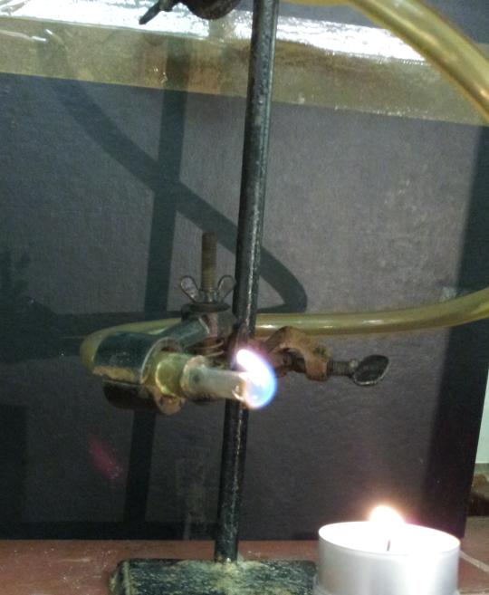
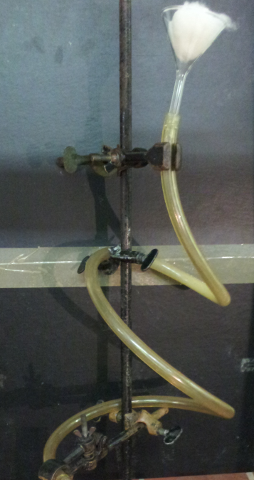
Abbildung 6 - Ergebnis des Versuches, Das Hexan-Gas-Gemisch lässt sich nach einigen Minuten entzünden.
Abbildung 5 - Aufbau des Versuches.

Deutung: Hexan ist ein leicht entzündlicher Stoff. Doch das Brennbare ist nicht die Flüssigkeit, sondern das Gas-Luft-Gemisch, was sich direkt über der Flüssigkeit bildet. Durch den Glimmspan wird gezeigt, dass sich Hexan im flüssigen Zustand nicht entzünden lässt. In der Pipeline entsteht nun an der getränkten Watte ein Gas-Luft-Gemisch, welches sich langsam im Schlauch verteilt. Dieses wird entzündet, sobald es auf die unten stehende Kerze trifft und brennt dann selbstständig weiter. Obwohl Hexan eine Siedetemperatur von 69°C besitzt, entsteht bei Raumtemperatur ein Gasgemisch, welches sich dann entzünden lässt. Hierbei muss darauf eingegangen werden, dass Hexan ein flüchtiger Stoff ist, der stets auch immer einen gewissen Anteil an Gas bildet. (In dieser Klassenstufe kann noch nicht auf eine Gleichgewichtsreaktion eingegangen werden, deshalb reicht eine kurze Thematisierung seitens des Lehrers.)
Entsorgung: Die Entsorgung erfolgt über den Lösungsmittelabfall.
Literatur: Kreißl, F. R. & Krätz, O., Feuer und Flamme, Schall und Rauch – Schauexperimente und Chemiehistorisches, Wiley VCH Verlag, 2008, 2. Auflage
Unterrichtsanschlüsse Dieses Experiment ist etwas aufwendiger und nur als Lehrerversuch geeignet. Es bietet sich an, diesen Versuch als Abschluss einer Einheit über Brennbarkeit oder als Abschnitt einer Einheit über brennbare Flüssigkeiten zu machen.
Alternativ kann auch Pentan verwendet werden. Vorteil hierbei ist die schnelle Verbreitung des Gases in der Pipeline (nur wenige Sekunden bis zur Entzündung). Allerdings besteht hier ein erhöhtes Sicherheitsrisiko durch die höhere Flüchtigkeit und Entzündlichkeit des Stoffes.

Wir untersuchen Mineralwasser
Jeder von uns kennt es: Mineralwasser. Im Geschäft wird es mit viel, wenig oder gar keiner Kohlensäure angeboten. Kohlensäure beschreibt die Form, in der das Gas Kohlenstoffdioxid in Wasser gelöst ist. Ihr habt bereits den Lösungsvorgang von Salz in Wasser kennen gelernt. Gase können auf die gleiche Art und Weise in Wasser gelöst werden. Der Stoff, der beim Lösen von Kohlenstoffdioxid in Wasser entsteht, heißt Kohlensäure. Wir wollen nun untersuchen, wovon es abhängt, dass Kohlenstoffdioxid in Wasser löslich ist.
Du brauchst: eine kalte Flasche Mineralwasser, einen Luftballon, ein großes Becherglas mit warmen Wasser
- Nehmt euch zu zweit eine kalte Flasche Mineralwasser
- Einer schraubt sie auf und der andere steckt schnell einen Luftballon auf die Öffnung der Flasche (Es darf keine Lücke bleiben!)
- Beschreibt eure Beobachtungen
- Dann stellt ihr die Flasche mit dem Luftballon in ein mit warmen Wasser gefülltes Becherglas
- Notiert eure Beobachtungen
Durchführung:

Beobachtungen: __________________________________________________________________________________________
_______________________________________________________________________________________________________________
_______________________________________________________________________________________________________________
_______________________________________________________________________________________________________________

Aufgabe 1: Fülle die Lücken des Lückentextes (Verwende die Begriffe „kalt“ und „warm“):
Gase wie Kohlenstoffdioxid lösen sich besonders gut in ________________ Wasser.
Im Gegensatz dazu löst sich Kochsalz besonders gut in _____________ Wasser.
Aufgabe 2: Kohlenstoffdioxid wird auch als ein „Treibhausgas“ bezeichnet und ist somit ein Teil der Klimaerwärmung und des Klimawandels.
Diskutiere die Aussage, dass eine Erderwärmung zur schnelleren Klimaveränderung führt, da in unseren Meeren riesige Mengen Kohlenstoffdioxid gespeichert sind. Gehe dazu darauf an, was mit dem Kohlenstoffdioxid im Meer passiert, wenn sich unser Klima erwärmt.

Didaktischer Kommentar zum Schülerarbeitsblatt
Dieses Arbeitsblatt dient dazu, die Gaslöslichkeit von Kohlenstoffdioxid in Wasser und dessen Temperaturabhängigkeit zu beschreiben. Anhand des Versuches mit dem Luftballon und der Arbeitsform der Partnerarbeit können schnell eindeutige Beobachtungen gemacht und Rückschlüsse gezogen werden. In dieser Version des Arbeitsblattes wird davon ausgegangen, dass der Lösevorgang von Feststoffen in Wasser schon bekannt ist und mit Kochsalz bereits nachvollzogen worden ist. Die Gaslöslichkeit wird hierbei als Erweiterung zu einer solchen Unterrichtseinheit angesehen.

Erwartungshorizont (Kerncurriculum)
Versuchsdurchführung:
Hierbei geht es um das Ausführen des beschriebenen Versuches und der Notierung der Beobachtungen (Einfache Nennung: Anforderungsbereich I). Hierfür sind bereits Linien aufgeführt, damit die SuS ihre Beobachtung dokumentieren können. Es sollen sowohl die Volumenänderung des Ballons als auch die Menge an aufsteigenden Gasblasen beobachtet werden. Die korrekte eigenständige Durchführung eines Experiments ist Teil der Experimentierkompetenz und sollte bereits in niedrigeren Klassenstufen erlernt werden. In langsamen Schritten sollen die SuS hierbei an die Dokumentation von Ergebnissen (später in Form eines Protokolls) herangeführt werden.
Im Kerncurriculum wird die Auseinandersetzung mit Phänomenen vor allem durch das Erlernen der Experimentierfähigkeit als naturwissenschaftliche Grundbildung beschrieben. Experimente schulen hierbei fachspezifische Fertigkeiten und vermitteln verantwortungsbewussten Umgang mit Chemikalien und Gerätschaften aus Haushalt, Labor und Umwelt.
Aufgabe 2:
Hierbei soll der Rückbezug zum Lösen von Kochsalz gezogen werden, wobei der Fokus auf dem Vergleich liegt. Die SuS können das Wissen, dass sich Kochsalz besonders gut in warmem Wasser löst, anwenden und erkennen somit, dass dies im genauen Gegensatz zur Gaslöslichkeit steht, bei der sich Gase in kalten Medien gut lösen lassen.
Diese reproduktive Aufgabe zielt zudem auf die Erkenntnisgewinnung ab, indem die SuS ihre sorgfältig getroffenen Beobachtungen mit ihren Vorwissen verbinden und einen Vergleich ziehen (Anforderungsbereich II).

Aufgabe 3:
Diese Aufgabe zielt direkt auf den Transfer (Anforderungsbereich III) zwischen dem gelösten Kohlenstoffdioxid im Mineralwasser und dem in unseren Meeren ab. Ziel ist es, eine Erwärmung des Klimas mit einer geringeren Löslichkeit des Gases im Meer in Verbindung zu setzen. Eine noch weitere, unter Umständen von der Lehrkraft unterstützte Erkenntnis wäre zudem, dass das Vorkommen von Kohlenstoffdioxid in unserer Luft wiederum zur Erwärmung des Klimas und dann wiederum zur weiteren Freisetzung von Gas aus den Meeren führt. Das Ganze ist also als Kreislauf zu verstehen.
Die SuS bewerten in diesem Fall die Funktion von Kohlenstoffdioxid und dessen spezifische Eigenschaften in Hinblick auf den Klimawandel.

Erwartungshorizont (Inhaltlich)
Wir untersuchen Mineralwasser
Jeder von uns kennt es: das Mineralwasser. Im Geschäft wird es mit viel, wenig oder gar keiner Kohlensäure angeboten. Kohlensäure beschreibt die Form, in der das Gas Kohlenstoffdioxid in Wasser gelöst ist. Ihr habt bereits den Lösungsvorgang von Salz in Wasser kennen gelernt. Gase können auf die gleiche Art und Weise in Wasser gelöst werden. Bei Kohlenstoffdioxid wird das dann Kohlensäure genannt. Wir wollen nun untersuchen, wovon es abhängt, dass Kohlenstoffdioxid in Wasser löslich ist.
Du brauchst: eine kalte Flasche Mineralwasser, einen Luftballon, ein großes Becherglas mit warmen Wasser
- Nehmt euch zu zweit eine kalte Flasche Mineralwasser
- Einer schraubt sie auf und der andere steckt schnell einen Luftballon auf die Öffnung der Flasche (Es darf keine Lücke bleiben!)
- Beschreibt eure Beobachtungen
- Dann stellt ihr die Flasche mit dem Luftballon in ein mit warmen Wasser gefülltes Becherglas
- Notiert eure Beobachtungen
Durchführung:

Beobachtungen: Bei der kalten Mineralwasserflasche hängt der Luftballon schlaff zur Seite und nur wenige Blasen steigen aus dem Wasser auf. Bei einer Erwärmung steigen viele Gasblasen aus dem Wasser auf und der Ballon füllt sich mit Gas.
Aufgabe 1: Fülle die Lücken des Lückentextes (Verwende die Begriffe „kalt“ und „warm“):
Gase wie Kohlenstoffdioxid lösen sich besonders gut in kaltem Wasser.
Im Gegensatz dazu löst sich Kochsalz besonders gut in warmen Wasser.
Aufgabe 2: Kohlenstoffdioxid wird auch als ein „Treibhausgas“ bezeichnet und ist somit ein Teil der Klimaerwärmung und des Klimawandels.
Diskutiere die Aussage, dass eine Erderwärmung zur schnelleren Klimaveränderung führt, da in unseren Meeren riesige Mengen Kohlenstoffdioxid gespeichert sind. Gehe dazu darauf an, was mit dem Kohlenstoffdioxid im Meer passiert, wenn sich unser Klima erwärmt.
Zu Aufgabe 3:
Wenn sich das Klima erwärmt, kann sich Kohlenstoffdioxid nicht mehr so gut in den Meeren lösen wie bei kaltem Klima. Wie bei der Mineralwasserflasche steigt nun mehr Kohlenstoffdioxid aus den Meeren aus und verteilt sich in unserer Luft.
Kohlenstoffdioxid unterstützt den Klimawandel und erwärmt unser Klima somit. Deshalb kann man es als Kreislauf verstehen: Mehr Kohlenstoffdioxid in der Luft heißt: Weniger löst sich im Meer. Weniger Kohlenstoffdioxid im Meer heißt: mehr Kohlenstoffdioxid in der Luft.

